Муниципальное бюджетное учреждение культуры
«Централизованная библиотечная система города Белгорода»
Модельная библиотека-филиал №18
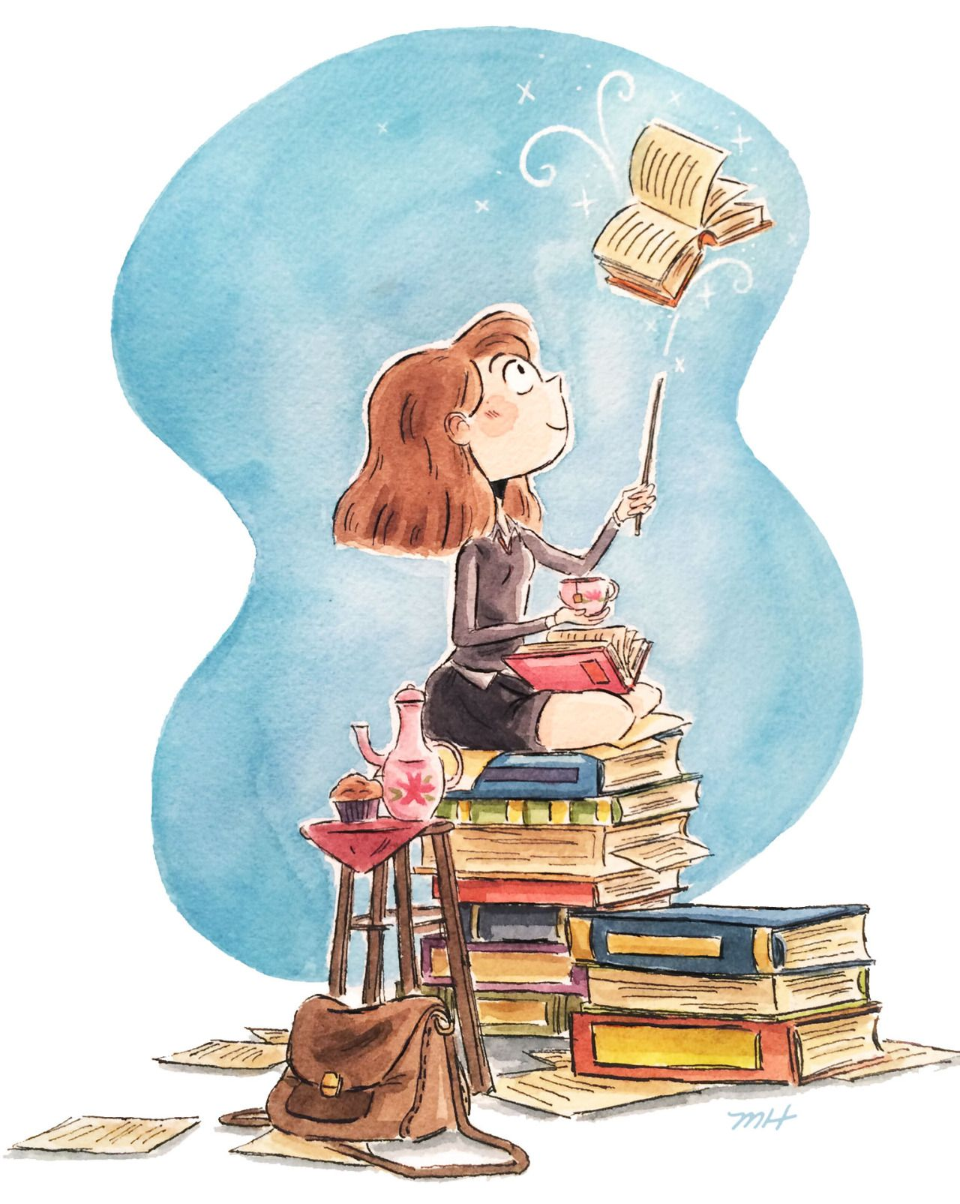

«Почитать. Отдохнуть. Посмеяться»

PRO-движение книги и чтения

Морозова Д.А.

2019 г.
Сценарий
«Почитать. Отдохнуть. Посмеяться» – PRO-движение книги и чтения
6+
Цель: способствование развитию знаний детей о творчестве детских писателей.
Задачи:
- Развивать познавательный интерес к чтению;
- Расширить представление о детских книгах;
- Развивать образное и логическое мышление, воображение.

Ведущий: Здравствуйте, девочки. Здравствуйте, мальчики. Здравствуйте, уважаемые взрослые. Мы рады приветствовать вас на мероприятии.
Ведущий: Сегодня наше задача почитать, отдохнуть и посмеяться. Для этого я приготовила для Вас викторины и конкурсы. А начнём мы с разминки. Готовы? (Ответы детей)
Вопросы разминки:
1. Сколько братьев-месяцев встретила героиня сказки С. Маршака у новогоднего костра? (12)
2. Сколько братьев было у Элизы, героини сказки Г.Х. Андерсена «Дикие лебеди»? (11братьев)
3. Как звали сестру доктора Айболита? (Варвара)
4. Кто превратил Василису Премудрую в лягушку? (Кощей Бессмертный)
5. Как звали трёх медведей из сказки Л.Толстого «Три медведя»? (Михаил Потапыч, Настасья Петровна, Мишутка)
6. Кто из трёх поросят построил самый прочный домик? (Наф-Наф)
7. Что приговаривала царица, глядя в волшебное зеркальце?
(Свет мой, зеркальце! скажи,
Да всю правду доложи.
Я ль на свете всех милее,
Всех румяней и белее?)
8. Какой мальчик должен был выложить слово «вечность»? За это ему обещали подарить новые коньки и весь свет. (Кай)
9. Где находится смерть Кощея Бессмертного? (Дерево, сундук, заяц, утка, яйцо, игла)
10. Как звали корову кота Матроскина? (Мурка)
11. Сколько раз старик бросал в море невод? (3)
12. Скольких разбойников перехитрил Али-Баба? (40)
13. Как звали джинна, которого освободил из бутылки Волька, из повести-сказки Л. Лагина? (Хоттабыч)
14. От кого ушёл Колобок? (От дедушки, от бабушки, зайца, волка, медведя)
15. Кем был Дядя Федор из рассказа Э. Успенского? (Мальчик)
16. Какое лакомство предпочитал Карлсон? (Варенье)
17. В кого превратился Гадкий утенок из сказки Х.К. Андерсена? (Прекрасный лебедь)
18. На чем совершили путешествие в Зеленый город Незнайка и его друзья из книжки Н. Носова «Незнайка и его друзья»? (На воздушном шаре)
Молодцы, ребята. Продолжаем.
Викторина «Портретная»
Ведущий: Вы получили листы, на которых дано описание героя какого-либо произведения. Вам необходимо угадать героя, изобразить его и назвать произведение и автора.
Вопросы:
1.Все бока его изрыты,
Частоколы в рёбра вбиты,
На хвосте село стоит;
Мужики на губе пашут,
Между глаз мальчишки пляшут...
Кто это? (Чудо-юдо рыба-кит, Ершов «Конек-горбунок»)
2. Кто эта героиня и из какой сказки?
«Белолица, черноброва,
Нраву кроткого такого,
И жених сыскался ей-
Королевич Елисей» (Царевна из сказки «Сказка о мёртвой царевне и семи богатырях» С.А. Пушкина)
3. В какой сказке вы прочли про эту красавицу?
«Месяц под косой блестит,
И во лбу звезда горит.
А сама-то величава,
Выступает, будто пава» (А.С. Пушкин «Сказка о царе Салтане»)
4. «Она слегка прикоснулась к её платью волшебной палочкой, и старое платье превратилось в чудесный наряд из серебряной и золотой парчи, весь усыпанный драгоценными камнями». Кто и в какой сказке превратил старенькое платье в бальное? (Фея, «Золушка», Андерсен)
5. Угадайте, кто это?
«Перед ней сидит старик седой-седой; сидит на ледяной лавочке да снежные комочки ест; тряхнёт головой – от волос иней сыплется, духом дохнёт-валит густой пар». (Мороз Иванович)
6. «Идёт, по сторонам зевает, вывески читает, ворон считает. А тем временем сзади пристала незнакомая собака да все баранки одну за другой и съела». Про какую девочку здесь говорится? (Про девочку Женю из сказки В. Катаева «Цветик-Семицветик»)
7. «Она была так прелестна и нежна, но изо льда, из ослепительного, сверкающего льда, и всё же живая! Глаза её сияли, как звёзды, но в них не было, ни теплоты, ни покоя». Кто это? (Г.Х. Андерсен «Снежная королева»)
8. Из какой сказки?
«Муха криком кричит,
Надрывается,
А злодей молчит,
Ухмыляется» («Муха-Цокотуха», К. Чуковский)
9. «Ах ты, гадкий, ах ты, грязный,
Неумытый поросёнок!
Ты чернее трубочиста,
Полюбуйся на себя:
У тебя на шее вакса,
У тебя под носом клякса,
У тебя такие руки,
Что сбежали даже брюки.
Даже брюки, даже брюки
Убежали от тебя» («Мойдодыр», К. Чуковский)
Ведущий: Ребята, Вы молодцы, так точно и здорово изобразили литературных героев.
Ведущий: Сейчас будут вопросы посвящённые творчеству зарубежных писателей. Ну что, готовы?
Вопросы:
1. Кто послал принцессе розу и соловья в сказке Андерсена?
Свинопас
Золушка
Гадкий утенок
2. Кто самый лучший в мире фантазёр и сладкоежка, большой друг Малыша?
Карлсон
Вини-Пух
Буратино
3. В какой сказке медведь сам сочинял стихи?
Три медведя
Винни-Пух
Два жадных медвежонка
4. Какая девушка на балу потеряла туфельку?
Спящая красавица
Белоснежка
Золушка
5. Как звали хозяина Кота в сапогах?
Карабас Барабас
Маркиз Карабас
Маркиз Барабас
6. Кто носил пояс с надписью «Когда злой бываю, семерых убиваю» в сказке братьев Гримм?
Джинн
Храбрый портняжка
Храбрый сапожник
7. Назовите страну, где вместо «доброго утра» говорят «спокойной ночи», где в булочных продают карандаши, краски, клей, а в канцелярских магазинах продают хлеб в сказке Джанни Родари, где главного героя зовут Джельсомино?
Страна лжецов
Страна наоборот
Страна обмана
8. Из какого произведения эти строки: «Было семь часов знойного вечера в Сионийских горах, когда Отец Волк проснулся после дневного отдыха, почесался, зевнул и расправил онемевшие лапы одну за другой, прогоняя сон»? Автор произведения Киплинг.
Маугли
Рикки-тики-тави
Почему у слона такой хобот?
9. Назовите любимое выражение Карлсона.
Дело житейское
Не правильно ты бутерброд ешь
Кто там? Кто там?
10. Как звали самую маленькую девочку?
Золушка
Белоснежка
Дюймовочка
Ведущий: Отправляемся дальше? И нас ждет творчество русских писателей.
Вопросы:
1. Как зовут веселого мальчугана из Цветочного города? (Незнайка)
2. Кто написал сказку «Приключения Незнайки»? (Н. Носов)
3. В какой сказке насекомого испугались все звери? (К. Чуковского «Тараканище»)
4. С букварём шагает в школу
Деревянный мальчуган.
Попадает вместо школы
В деревянный балаган.
Как зовётся эта книжка?
Как зовётся сам мальчишка? (Буратино)
5. Как зовут кота из сказки Э. Успенского «Каникулы в Простоквашино»? (Матроскин)
6. Кто придумал Элли, Страшилу, Дровосека и Тотошку? (Волков, «Волшебник изумрудного города»)
7. «Приходи к нему лечиться и корова и волчица». О ком идет речь? (Доктор Айболит)
Викторина «Место жительства»
Ведущий: Ребята, гадайте, где жили герои разных книг.
- Карлсон (на крыше)
- Винни-Пух (на Пуховой опушке)
- Дядя Федор (в деревне Простоквашино)
- Незнайка (в Цветочном городе)
- Муми-тролли (в долине Муми-троллей)
- Маугли (в джунглях)
- Волшебник Гудвин (в Изумрудном городе)
- Щелкунчик (в городе Конфетенбурге)
- Девочка по имени Яло (в Королевстве Кривых зеркал)
- Маленький Принц (на звезде)
- Белый кролик и Чеширский кот (в стране Чудес)
Конкурс пословиц «Доскажи словечко»
1. Книга – источник …знаний.
2. Книга книгой, а своим умом… двигай.
3. Книги читай, а о деле не …забывай.
4. Книга - лучший …подарок.
5. С книгой жить – век не… тужить.
6. Книга подобна воде: дорогу пробьет… везде.
7. Хорошая книга – лучший… друг.
8. Ум без книги - что птица без …крыльев.
9. Ученье - свет, а не ученье- …тьма.
10.Книга - мост в мир …знаний.
«По опорным словам отгадайте название сказки»
- Солдат, старуха, топор. (Каша из топора)
- Брат, сестра, гуси Баба – яга. (Гуси-лебеди)
- Петух, курочка, корова, кузнец. (Петушок и бобовое зернышко)
- Два брата, купец, крестьянин. (Два мороза)
- Старуха, старик, собака, дочка. (Девочка Снегурочка)
- Бабушка, внучка, Жучка, мышка. (Репка)
Ведущий: Надо дополнить имя литературного героя. Например, я говорю слово «баба», а вы должны закончить – «Яга», я говорю «папа», а ваш ответ – «Карло». И так далее – понятны условие игры? Тогда начнём.
- Муха (цокотуха)
- Курочка (ряба)
- Лисичка (сестричка)
- Конек (горбунок)
- Сивка (бурка)
- Иванушка (братец, дурачок)
- Дядя (Федор, Степа)
- Крокодил (Гена)
- Доктор (Айболит)
- Разбойник (Бармалей, Соловей)
- Карабас (Барабас)
- Царь (Салтан, Горох, Дадон)
- Али (Баба)
- Илья (Муромец)
- Винни (Пух)
- Тигр (Шерхан)
- Пантера (Багира)
- Кощей (Бессмертный)
Ведущий: Давайте вспомним, чем нам нравятся сказки? Наверное, тем, что в сказках могут оживать и разговаривать с нами самые необычные персонажи – животные, куклы, деревья, цветы и даже соломенные чучела. Вот сейчас вам надо будет вспомнить, какой из персонажей носил следующее имя.
- Рикки-Тикки-Тави (мангуст)
- Винни-Пух (медвежонок)
- Буратино (деревянный человечек)
- Мойдодыр (умывальник)
- Гадкий утенок (лебедь)
- Малыш (мальчик)
- Гена (крокодил)
- Матроскин (кот)
Ведущий: Когда-то очень давно жила мудрая королева самой малой формы поэтического народного творчества – Пословица. Но однажды злой волшебник Перевертун заколдовал ее, и все русские пословицы стали звучать неправильно. Ваша задача расколдовать королеву и вернуть ей утраченную мудрость. Для этого вам следует поменять смысл предложенных фраз на совершенно противоположный, чтобы в итоге у вас получились известные русские пословицы.
Пословицы-перевертыши
- Две ноги – плохо, а одна – хуже. (Одна голова хорошо, а две – лучше)
- С зайцами умирать – не по-заичьи хихикать. (С волками жить – по-волчьи выть)
- Быстрее стоишь – ближе умрешь. (Тише едешь – дальше будешь)
- Начал развлекаться – сиди дома трусливо. (Кончил дело – гуляй смело)
- Булка – ничему ноги. (Хлеб – всему голова)
- Рубль копейку транжирит. (Копейка рубль бережет)
- Перед одним волком убегать станешь – всех двух догонишь. (За двумя зайцами погонишься, ни одного не поймаешь)
- Чужие ботинки дальше от ног. (Своя рубашка ближе к телу)
- Ниже пяток не опустишься. (Выше головы не прыгнешь)
- Уговори умного к черту послать, так и нога заживет. (Заставь дурака Богу молиться, он и лоб расшибет)
- Трезвеннику суша до подбородка. (Пьяному море по колено)
- Ложь уши ласкает. (Правда глаза колет)
- Ничего плохо, если плохо начинается. (Все хорошо, что хорошо кончается)
- Безделью часы – слезам год. (Делу время – потехе час)
- Собак не страшиться – по полю гулять. (Волков бояться – в лес не ходить)
- Умный умного не видит вблизи. (Дурак дурака видит издалека)
Ведущий: Молодцы, ребята. Я приготовила ещё одно задание для вас. Сейчас раздам карточки со скороговорками, которые вы должны суметь быстро прочитать.
Скороговорки
- Ткет ткач ткани на платок Тане.
- На дворе трава, на траве дрова. Не коли дрова на траве двора
- Бык тупогуб, тупогубенький бычок, у быка бела губа была тупа.
- Редька редко росла на грядке, грядка редко была в порядке.
- Во дворе четыре Сашки на траве играли в шашки.
- Бессмысленно осмысливать смысл неосмысленными мыслями.
- Шла Саша по шоссе и сосала сушку.
- Дробью бьют по перепелам и тетеревам.
- Тридцать три корабля лавировали, но не вылавировали.
- Кукушка кукушонку купила капюшон. Надел кукушонок капюшон. Как в капюшоне он смешон.
- Всех скороговорок не перескороговоришь, не перевыскороговоришь.
- Карл у Клары украл кораллы, а Клара у Карла украла кларнет.
- В семеро саней по семеро в сани уселись сами.
- Ест киска суп из миски. Сыта киска, пуста миска
- Свинья тупорыла весь двор перерыла, вырыла полрыла, до норы не дорыла.
- По шоссе шел с посошком и услышал шум шасси.
А теперь перейдём к следующему заданию.
«Юный иллюстратор»
Ведущий: Вам нужно нарисовать иллюстрацию к одному из хорошо известных вам произведений. А к какому именно, вы должны будете придумать сами.
«Город Рифма-на-Ходу»
Как успели вы заметить,
Все здесь в рифму говорят.
А среди вас есть стихоплет?
Думай рифму к слову «рот» (компот, пилот, обормот, поворот)
А теперь скажите смело
Рифму к слову «надоело» (заболело, улетело, околело)
А теперь придумай нам
Рифму к слову «Амстердам» (не отдам, продам, раздам, шум и гам)
Вот какие ловкачи!
Рифма к слову «калачи»? (бормочи, постучи, кирпичи)
Как же обхитрить нам вас?
Дай мне рифму к слову «таз» (водолаз, унитаз, спецназ, глаз)
А сейчас придумай мне
Рифму к слову «крем-брюле»! (короле, рыле, на коне)
- И такое вот заданье
На смекалку, на вниманье:
Дом его – лесная чаща,
Там увидишь его чаще,
А еще услышишь звук:
Стук-стук да стук-стук-стук
Он на дереве живет,
Несомненно, это… (дятел)
- Угадайте, что за шапка:
Меха целая охапка.
Шапка бегает в бору,
У стволов грызет кору
И трусливая немножко,
Безусловно, это…. (заяц)
Ведущий: В самом сказочном городе – в Сказкограде, жители приготовили вам сюрприз, они передали мне изображения волшебных предметов, а вам нужно отгадать, что это за волшебный предмет, для чего он нужен, где и кем он использовался.
(На экране фото с волшебными предметами)
- Скатерть-самобранка – волшебный предмет, фигурирующий в русско-народных сказках.
- Ковер-самолет есть в сказке Лазаря Лагина «Старик Хоттабыч», а также в «Волшебной лампе Аладдина» из сборника арабских сказок «Тысяча и одна ночь», русские народные сказки: «Царевна-лягушка», «Вещий сон».
- Сапоги-скороходы или семимильные сапоги есть в сказке «Золушка» Шарля Перро и в сказке «Маленький Мук» Вильгельма Гауфа.
- Живая вода. Русские-народные сказки: «Марья Моревна», «Об Иване-царевиче, жар-птице и сером волке».
- Волшебная игла есть в русско-народной сказке «Царевна-лягушка», где говорится, что смерть Кощея Бессметрного находится на конце иглы.
- Волшебное зеркальце – предмет, с помощью которого можно было узнать все, что твориться в мире, есть в «Сказке о мертвой царевне и семи богатырях» А.С. Пушкина.
- Волшебное кольцо есть в сказке А.В. Платонова «Волшебное кольцо»
- Веретено. Сказка «Спящая красавица» Шарля Перро.
- Ядовитые яблочки в русско-народной сказке «Иван крестьянский сын…», а так же в «Сказке о мертвой царевне и семи богатырях» А.С. Пушкина.
- Молодильные яблочки – волшебный атрибут многих русско-народных сказок.
- Волшебный клубок есть в сказках «Пойди туда - не знаю куда, принеси то – не знаю, что», Клубок является подарком бабы Яги в сказке «Звериное молоко» («куда клубочек покатится, туда и иди»).
Викторина «Зазеркалье»
Ведущий: В названии известных произведений все слова заменили на противоположные им по смыслу. Попробуйте восстановить зашифрованные таким образом истинные названия.
1. «Пёс босиком» («Кот в сапогах»)
2. «Девочка-великан» («Мальчик с пальчик»)
3. «Синий платочек» («Красная Шапочка»)
4. «Железный замочек» («Золотой ключик»)
5. «Знайка под землёй» («Незнайка на Луне»)
6. «Песочная служанка» (Снежная королева»)
7. «Быль о железной курочке» («Сказка о золотом петушке»)
8. «Великан Рот» («Карлик Нос»)
Ведущий: Надеюсь, что Вы получили пользу от этой встречи. Полюбите читать новые увлекательные книжки и ещё раз перечитаете хорошо знакомые.

